北京林业大学研究生院学堂在线学分课
平台登录、选课说明

- 登录：
“北京林业大学研究生院”支持PC端和手机APP端2个客户端进行登录、学习。
1)PC端登录
※网址：https://grabjfu.yuketang.cn/
※登录方式：微信扫码登录
登录步骤1：身份绑定
在微信公众号搜索并关注“长江·雨课堂”微信公众号，进入“长江·雨课堂”公众号后，点击“更多”-“身份绑定”。
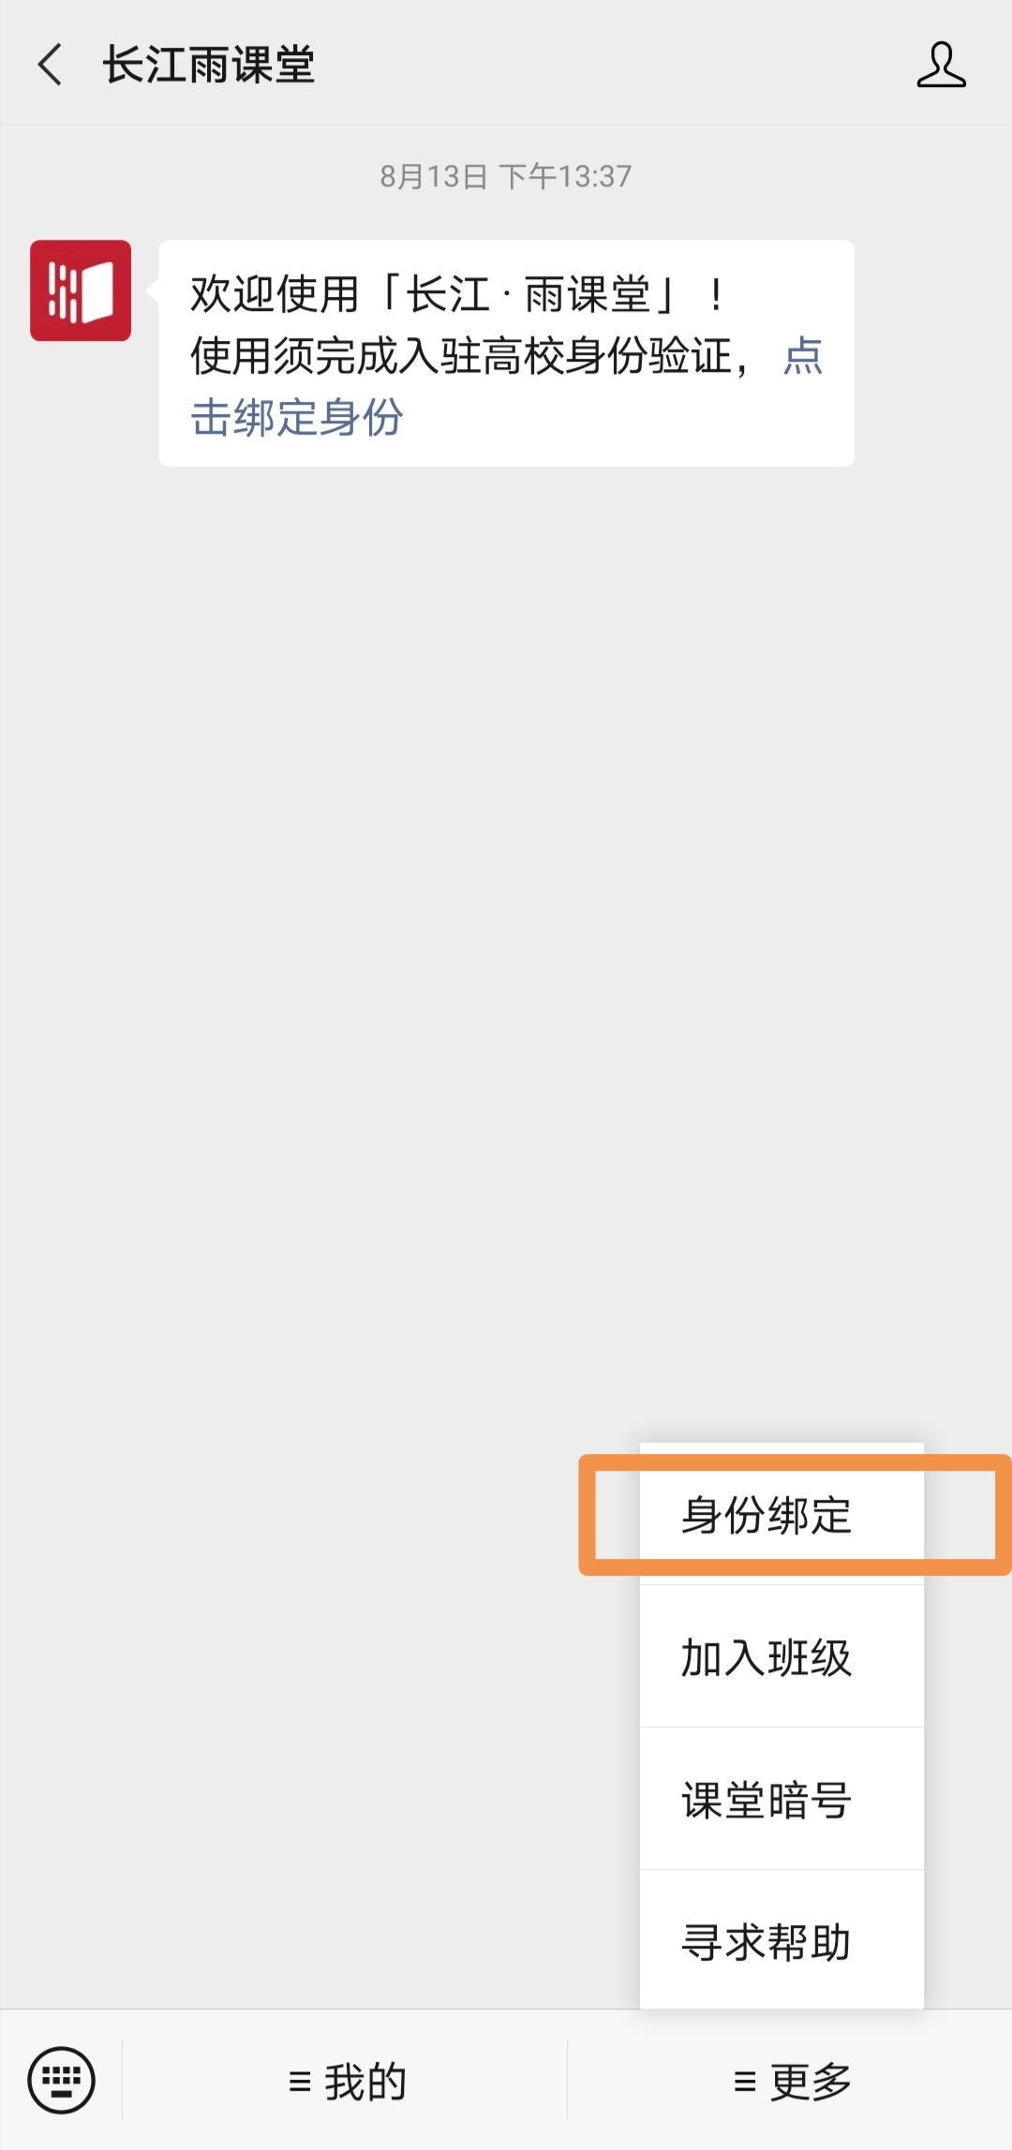
搜索选择“北京林业大学研究生院”如下图，点击“北京林业大学研究生院”，按页面提示输入账号密码，点击“确认绑定”按钮，进行绑定，认证通过后系统会为您同步校内个人信息及开课数据。
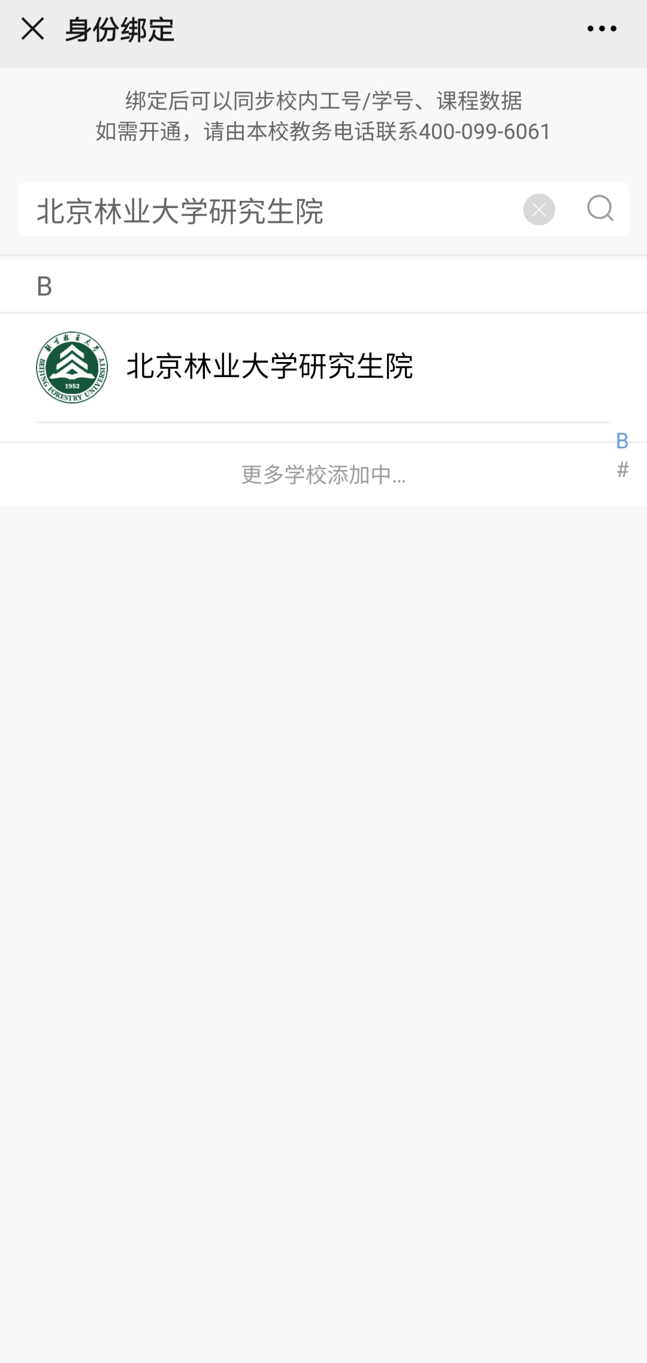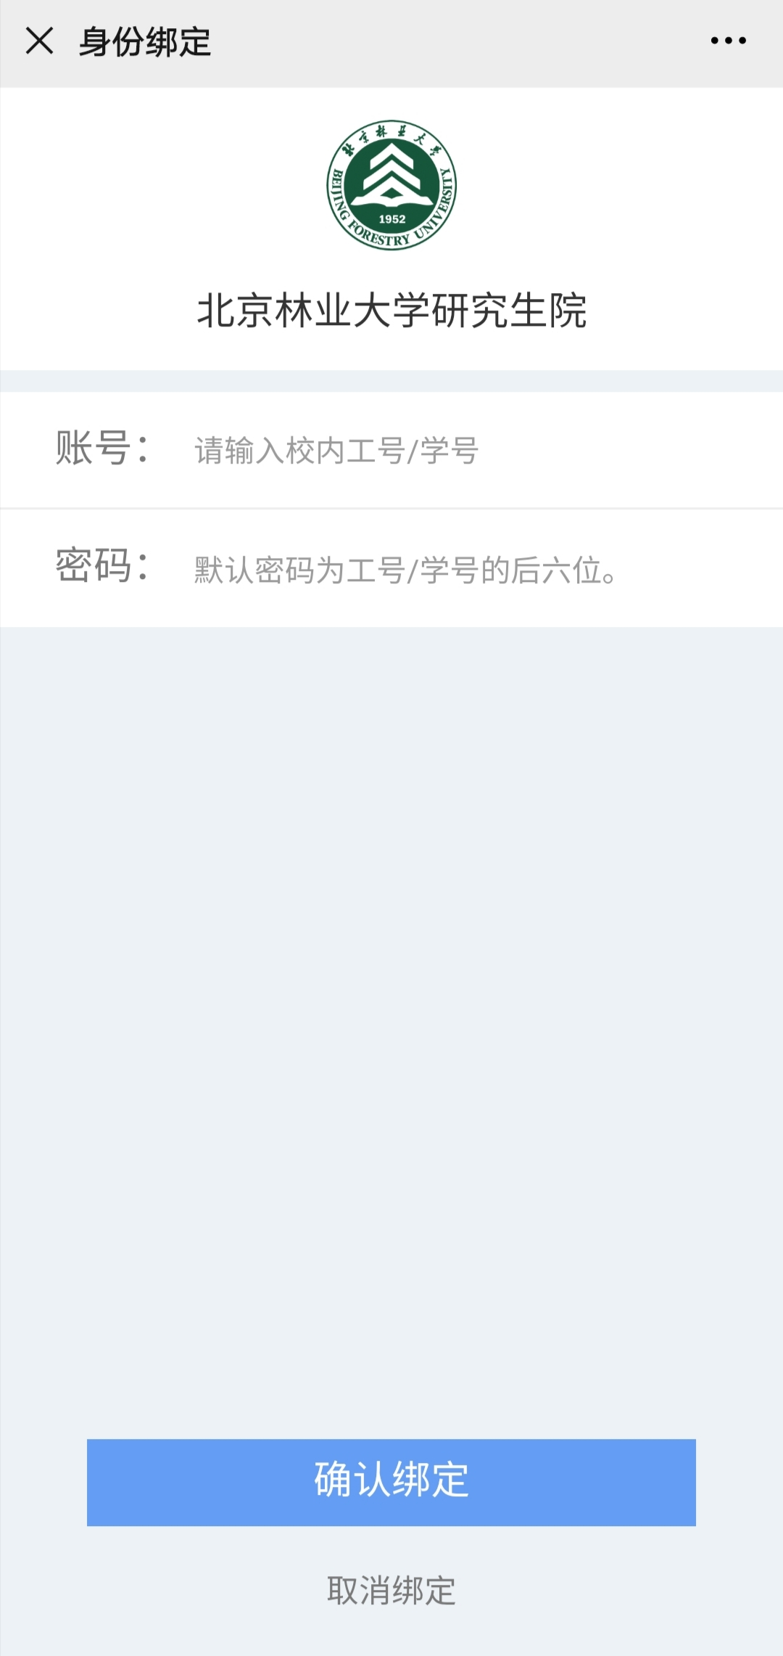
登录步骤2：身份绑定成功后，点击“登录”按钮，微信扫码登录。


2)APP端下载登录：
步骤1：绑定身份（同上）
步骤2：下载APP
※请在北京林业大学研究生院PC端首页https://grabjfu.yuketang.cn/微信扫码下载“学堂云”APP。
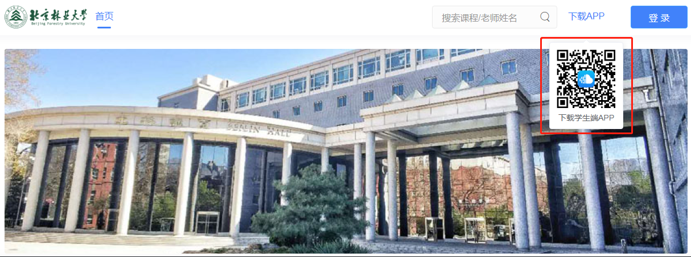

※选择“长江·学堂云”服务器，点击微信登录。
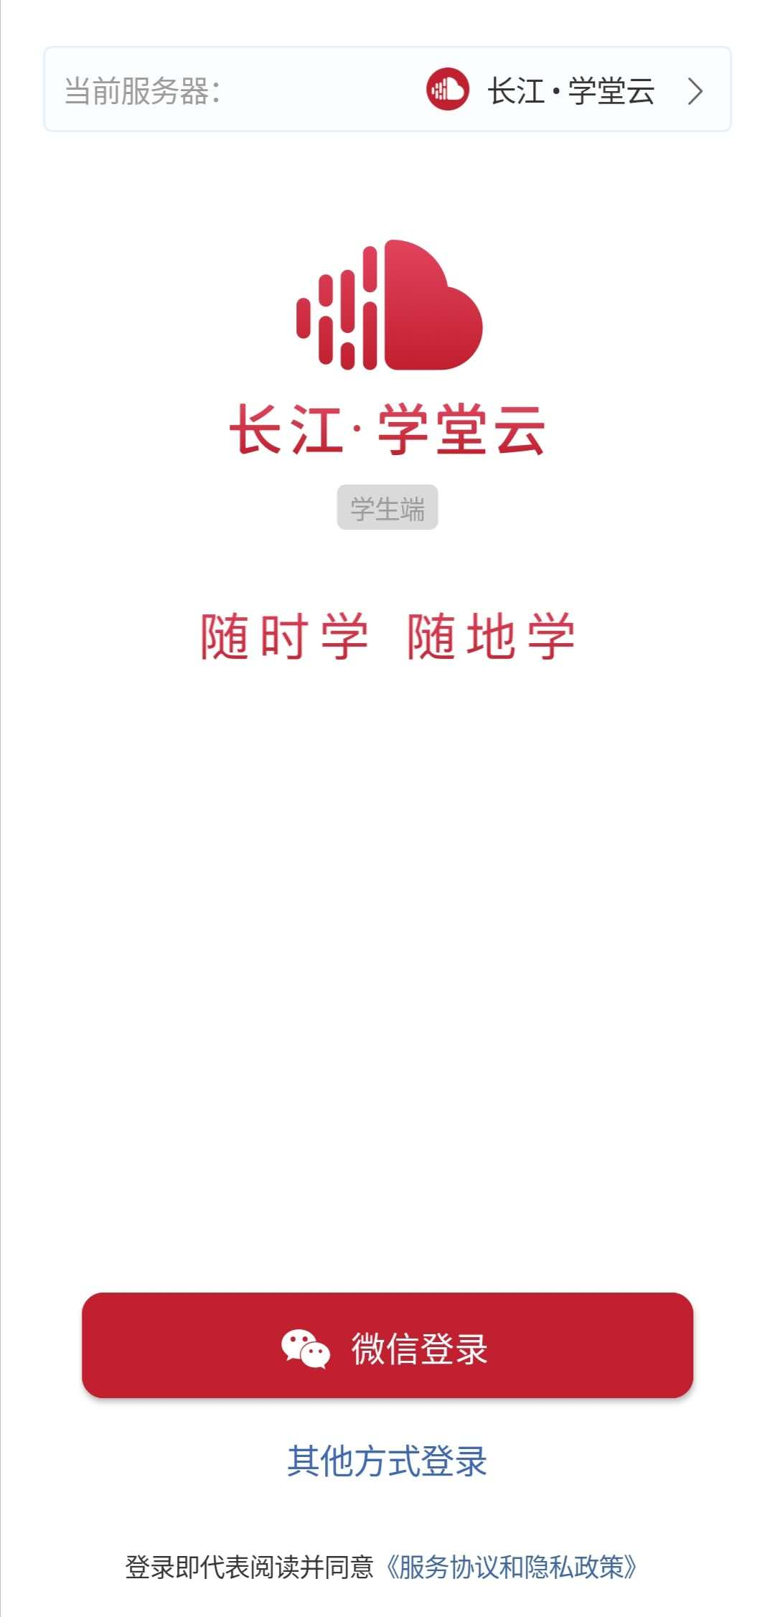

- 平台选课（目前平台仅支持PC端选课）：
※“长江·雨课堂”公众号内绑定校内身份后，PC端扫码登录平台选课。
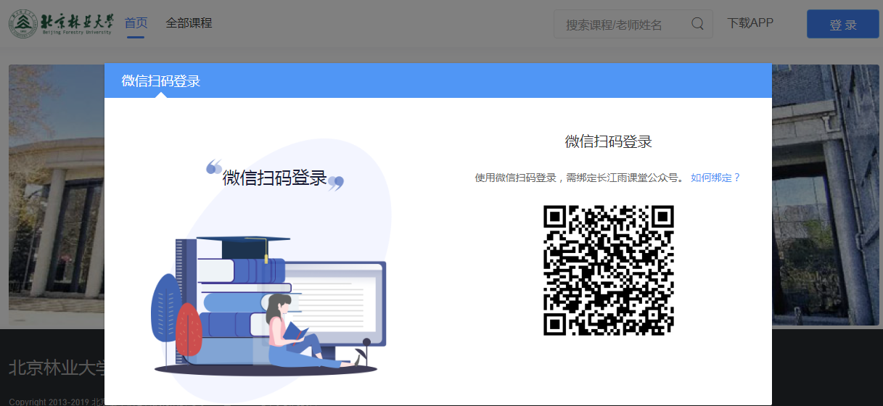
※进入平台后，点击首页“全部课程”。
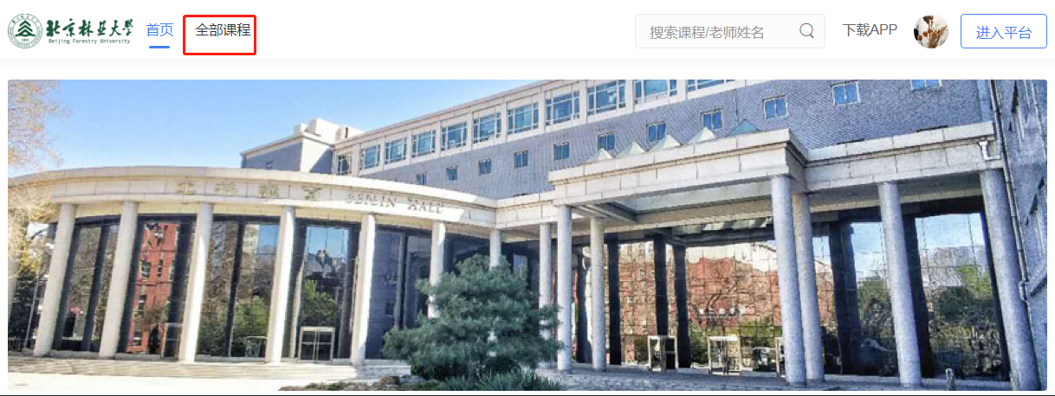
※进入全部课程页面，点击课程名称，进入课程详情介绍页后，点击“加入课程”即完成选课。


- 课程学习：
选课时间：2022年10月10日——2022年10月30日
选课结束后，进入平台，点击“我听的课”即可进行全部课程的线上学习。
特别提醒：1.选课只能在PC端进行，不支持学堂云APP内选课。
- 技术支持与帮助：
客服电话: 4000996061（工作日 10:00—18:00）
客服邮箱: bsupport@xuetangx.com

2022年10月

